Kiwanis International
Distretto Italia - San Marino
Via Tirone, 11 00146 R O M A – tel. 06/45213397 fax 0645213301
kiwanisitalia@kiwanis.it www.kiwanis.it


Anno Sociale 2009/2010 Governatore Valeria Gringeri “… il loro futuro ha bisogno di noi “

MODULO DI PRENOTAZIONE
Grand Hotel DINO ****
Cognome:
Nome:
Club:

PACCHETTO “A”
servizi |  | Costo € | n° persone | totale
a persona in camera doppia |  | 558,00
a persona in doppia uso singola |  | 678,00
altri servizi singoli:
altri servizi singoli:
Escursione di venerdì 17 - ORTA S.GIULIO |  | 55,00
Escursione di sabato 18 - VARALLO SESIA |  | 55,00
TOTALE DA VERSARE |  |  |  | €

PACCHETTO “B”
servizi |  | Costo € | n° persone | totale
a persona in camera doppia |  | 421,00
a persona in doppia uso singola |  | 501,00
altri servizi singoli:
altri servizi singoli:
Escursione di venerdì 17 - ORTA S.GIULIO |  | 55,00
Escursione di sabato 18 - VARALLO SESIA |  | 55,00
TOTALE DA VERSARE |  |  |  | €

PACCHETTO “B1”
servizi |  | Costo € | n° persone | totale
a persona in camera doppia |  | 378,00
a persona in doppia uso singola |  | 458,00
altri servizi singoli:
altri servizi singoli:
Escursione di venerdì 17 - ORTA S.GIULIO |  | 55,00
Escursione di sabato 18 - VARALLO SESIA |  | 55,00
TOTALE DA VERSARE |  |  |  | €

PACCHETTO “C”
servizi |  | Costo € | n° persone | totale
a persona in camera doppia |  | 216,00
a persona in doppia uso singola |  | 256,00
altri servizi singoli:
altri servizi singoli:
Escursione di venerdì 17 - ORTA S.GIULIO |  | 55,00
Escursione di sabato 18 - VARALLO SESIA |  | 55,00
TOTALE DA VERSARE |  |  |  | €

N.B.
L’accompagnatore che vuole partecipare alle escursioni del venerdi e del sabato dovrà aggiungere all’importo del pacchetto prescelto la somma di € 12,00 per ogni escursione singola.

Unitamente alla prenotazione dei servizi dovrà essere trasmessa copia del bonifico.
Per motivi organizzativi non si possono accettare prenotazioni senza il relativo pagamento.
I bonifici dovranno essere effettuati esclusivamente a:
KIWANIS INTERNATIONAL DISTRETTO ITALIA
Banco di Sicilia Agenzia 6 di Messina
Iban: IT90A0102016506000300739563

E’ importantissimo indicare nel bonifico la seguente causale:
“Prenotazione Convention ……”, (seguito da cognome e nome e club di chi prenota).

Il presente modulo va inviato unitamente al “modulo prenotazione” ed a copia del bonifico

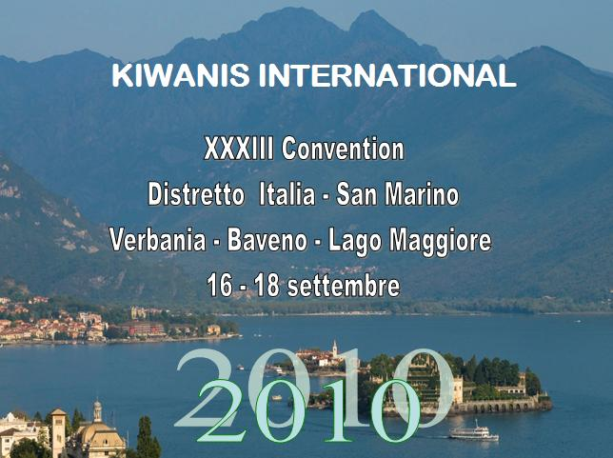


ORGANIZZAZIONE INTERNAZIONALE FONDATA NEL 1915 A SERVIZIO DELLA COMUNITÀ E DEI BAMBINI

